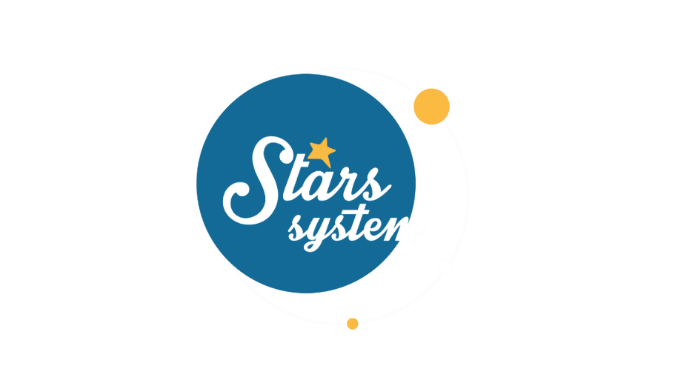

**13.5.22**

**Σάββατο 14.5.22 στις 13:00**

Η **Άση Μπήλιου** κλείνει τη φετινή σεζόν για το «**Stars System**» με προβλέψεις για τη «ματωμένη» Έκλειψη Σελήνης - Πανσέληνο του Μαΐου, που πραγματοποιείται στον άξονα Σκορπιού-Ταύρου στις 16/5. Ποια ζώδια θα πρέπει να προσέξουν τις εντάσεις, αλλά και τα αρνητικά συναισθήματα;

Η έκλειψη αυτή μπορεί να δείχνει το τέλος μιας κατάστασης, μιας σχέσης, μιας συνεργασίας. Το ζώδιο του Σκορπιού, άλλωστε, συνδέεται συμβολικά με κρίσεις, το τέλος καταστάσεων αλλά και την αναγέννηση.

Το τετράγωνο με τον Κρόνο δημιουργεί μια τάση εσωστρέφειας, απολογισμών, έντονης κριτικής και αυτοκριτικής, πιθανώς όμως και εμποδίων ή ταλαιπωρίας στους εκπροσώπους των ζωδίων, που επηρεάζει. Ευτυχώς, το αρμονικό τρίγωνο από τον Άρη και τον Ποσειδώνα σώζει από τα πολύ δύσκολα και δίνει προοπτική σταθεροποίησης κάποιων καταστάσεων ή σχέσεων.

Ακόμη, θα μάθετε πώς επηρεάζει η Πανσέληνος - Έκλειψη τους προσωπικούς πλανήτες στο ωροσκόπιο σας, αλλά και πού μπορεί να κρύβονται ο έρωτας και το χρήμα στον αστρολογικό σας χάρτη.

Αυτά και άλλα πολλά στο «**Stars System**» το **Σάββατο 14 Μαΐου** στις **13:00** στο **Star** !

**Δείτε εδώ το trailer της εκπομπής:** [**https://youtu.be/4icZcmryWf0**](https://youtu.be/4icZcmryWf0)

**Παρουσίαση**: Άση Μπήλιου

**Παραγωγός:** Νίκος Χριστοφόρου

**Head of Productions:** Σάββας Βέλλας

**Executive Producer:** Πέγκυ Χόλη

**Οργάνωση Παραγωγής**: Τόνια Σαγιάκου

**Δ/νση Παραγωγής:** Νίκος Βλάχος

**Δ/νση Φωτογραφίας:** Γιώργος Μιχελής

**Σκηνοθεσία:** Ηλίας Κούρτης

**Αρχισυνταξία:** Ηλιάνα Τσαγκάρη

**Σκηνογραφία:** Δανάη Γιαμαλάκη

**Εκτέλεση Παραγωγής:** Green Pixel

**#StarsSystem #StarChannelTV**

[**https://www.star.gr/tv/psychagogia/stars-system/**](https://www.star.gr/tv/psychagogia/stars-system/)

[**https://www.star.gr/tv/press-room/**](https://www.star.gr/tv/press-room/)

Καλό Σαββατοκύριακο

Γραφείο Τύπου & Επικοινωνίας